Сведения об организации профильного обучения старшеклассников в общеобразовательных организациях Локтевского района
в 2018-2019учебном году

Профили | Количество учащихся/ классов | Общеобразовательные учреждения
Социально-гуманитарный | 34/2  5/1  12/1 | МБОУ «Гимназия №3»  МБОУ «Георгиевская СОШ»  МБОУ «СОШ №2»
Социально-экономический | 7/1 | МКОУ «Самарская СОШ»
Оборонно-математический | 31/1 | МБОУ «СОШ №2»
Социально-математический  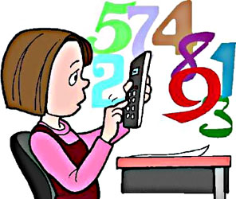 | 36/2  21/1 | МБОУ «СОШ №4»  МБОУ «СОШ №2»
Социальный | 2/1 | МКОУ «Локтевская СОШ»
Гуманитарный | 13/1 | МБОУ «Успенская СОШ»

